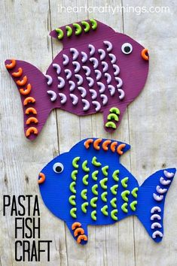
JOLIS PETITS POISSONS :

Matériel :
- Une forme de poisson quelconque en carton épais
- De la peinture gouache
- Pinceaux, rouleaux ou mains
- Des yeux mobiles ou un rond en papier blanc et un plus petit en papier noir (ou feutre noir)
- Des coquillettes
- De l’encre de couleur à l’eau (optionnel)
- De la colle vinylique

1°) découpez une forme de poisson quelconque assez grande dans un carton épais
2°) peindre le poisson avec la gouache et les pinceaux ou rouleaux ou les mains ; si mélange de teintes, pensez à commencer avec la plus sombre et allez vers la plus claire pour éviter une teinte monotone brunâtre !
3°) si vous avez de l’encre à l’eau (non toxique) versez vos coquillettes dans une boite en plastique ou en métal et ajoutez quelques gouttes d’encres. Fermez la boite et mélangez… C’est rigolo, on dirait des maracas !!!
Renversez le tout dans une barquette et laissez sécher.
4°) appliquez de la colle vinylique sur tout le poisson et posez les coquillettes colorées toutes dans le même sens… Il faudra être patient(e)… pour faire toutes les écailles !
5°) mettre un point de colle et coller l’œil mobile (ou le rond de papier blanc avec un point de feutre noir).
6°) voilà un joli poisson dans l’eau, qui nage, nage, naaage…

